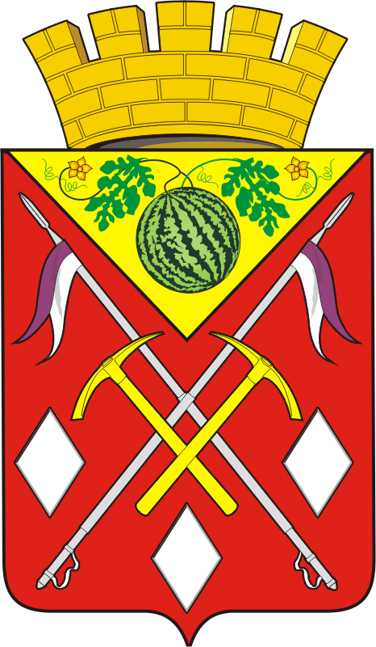
АДМИНИСТРАЦИЯ
СОЛЬ-ИЛЕЦКОГО
МУНИЦИПАЛЬНОГО ОКРУГА
ОРЕНБУРГСКОЙ ОБЛАСТИ
Постановление
26.09.2025 № 1992-п

О внесении изменения в постановление администрации муниципального образования Соль-Илецкий городской округ от 11.03.2024 № 619-п «Об утверждении порядка предоставления Соль-Илецкому Муниципальному Многоотраслевому производственному предприятию Жилищно-коммунального хозяйства субсидии на возмещение затрат по капитальному ремонту инженерных коммуникаций, расположенных на территории Соль-Илецкого муниципального округа Оренбургской области»

В соответствии со статьей 78 Бюджетного кодекса Российской Федерации, постановлением Правительства Российской Федерации от 25.10.2023 № 1782 «Об утверждении требований к нормативным правовым актам, муниципальным правовым актам, регулирующим предоставление из бюджетов субъектов Российской Федерации, местных бюджетов субсидий, в том числе грантов в форме субсидий, юридическим лицам, индивидуальным предпринимателям, а также физическим лицам – производителям товаров, работ, услуг, и о проведении отборов получателей указанных субсидий, в том числе грантов в форме субсидии», решением Совета депутатов муниципального образования Соль-Илецкий городской округ от 20.12.2023 № 307 «О бюджете муниципального образования Соль-Илецкий городской округ на 2024 и на плановый период 2025 и 2026 годов», решением Совета депутатов Соль-Илецкого городского округа Оренбургской области от 18.12.2024 № 438 «О бюджете Соль-Илецкого муниципального округа Оренбургской области на 2025 год и на плановый период 2026 и 2027 годов», Уставом Соль-Илецкого муниципального округа, постановляю:
1. Внести в постановление администрации муниципального образования Соль-Илецкий городской округ Оренбургской области от 11.03.2024 № 619-п «Об утверждении порядка предоставления Соль-Илецкому Муниципальному Многоотраслевому производственному предприятию Жилищно-коммунального хозяйства субсидии на возмещение затрат по капитальному ремонту инженерных коммуникаций, расположенных на территории Соль-Илецкого муниципального округа Оренбургской области» (в редакции постановлений от 11.03.2024 № 619-п, от 27.02.2025 № 427-п) следующее изменение:
пункт 4 приложения к постановлению изложить в следующей редакции:
«4. Получателем субсидии является Соль-Илецкое Муниципальное Многоотраслевое производственное предприятие Жилищно-коммунального хозяйства (далее – предприятие), заключившее договор подряда с подрядчиком на капитальный ремонт инженерных коммуникаций, расположенных на территории Соль-Илецкого муниципального округа Оренбургской области (далее – капитальный ремонт инженерных коммуникаций).».
2. Контроль за исполнением настоящего постановления возложить на заместителя главы муниципального округа по строительству, транспорту, благоустройству и ЖКХ.
3. Постановление вступает в силу со дня его официального опубликования (обнародования) и распространяется на правоотношения, возникшие с 1 января 2025 года.

Глава Соль-Илецкого
муниципального округа С.Ю. Савченко

